全流程电子评标专家操作手册

云采供电子招标投标交易平台
2019年 08 月

目录
前言 2
一、找到全流程电子招标交易平台 3
二、评标专家账号注册 4
三、评标专家账号登录 6
四、专家信息资料补全 7
五、评标审批审阅 9

前言
云采供电子招标投标交易平台，现有几千套全流程电子招标交易系统，涵盖了依据《政府采购法》、《招标投标法》、住建、电力、交通、公路、水利等行业标准的全部项目（工程、货物、服务、综合、总承包等）、各种招标方式（公开、邀请、询价、单一来源、竞争性谈判、竞争性磋商等）、各种标的（单价、总价、K值、下浮率、费率等）、各种评标办法的全流程电子招标投标,还包括非依法依规的自行采购电子招标投标系统。
本操作手册重点是自主采购电子投标的操作指引，所以，当您进入登录平台进入系统的时候，一定要按下述指引操作。

一、找到全流程电子招标交易平台
- 建议选用浏览器：IE11
- 在网址栏输入：http://hblf.86ztb.com
- 出现（云采供）河北廊坊电子招标投标交易平台购电子交易平台首页。
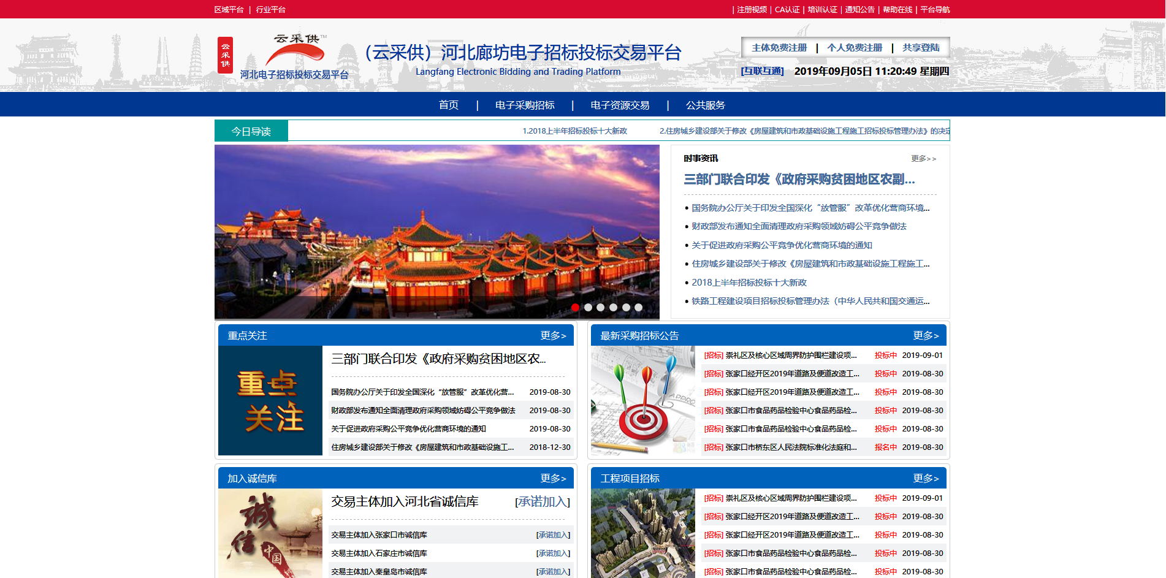

二、评标专家账号注册
- 第一步：进入辽宁盘锦市国企采购电子交易平台首页，点击【个人免费注册】。
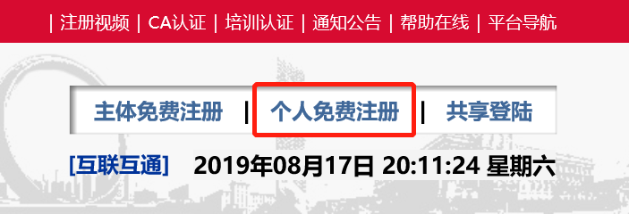
- 第二步：选择【评标专家注册】。
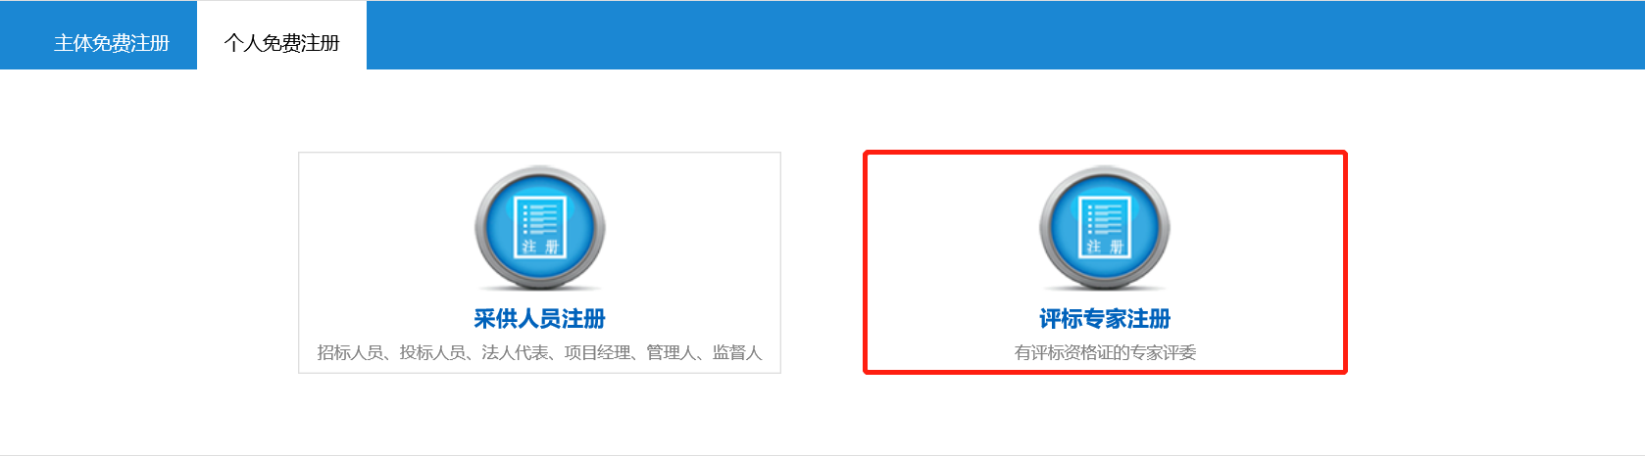

- 第三步：填写专家个人注册信息（加*项为必填），信息填写完毕后勾选【同意注册协议】，点击【立即注册】。
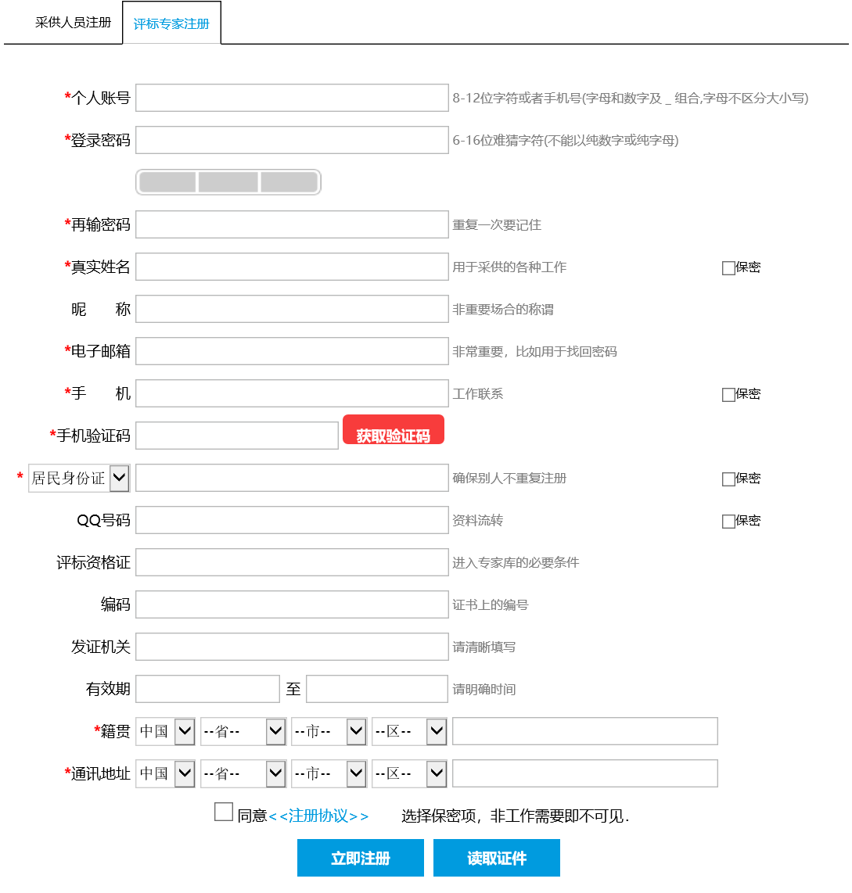

三、评标专家账号登录
- 进入辽宁盘锦市国企采购电子交易平台首页，点击【共享登录】。
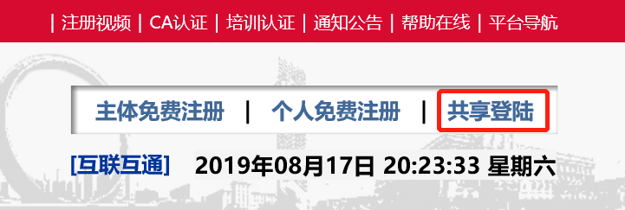
- 输入注册好的专家个人账号、密码和验证码，点击【个人登录】进入专家个人空间。
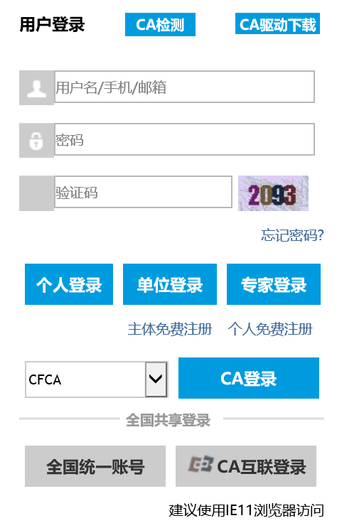

四、专家信息资料补全
注册完后自动进入专家个人空间，若退出可重新登录专家个人账号进入专家个人空间。点击【管理】进行专家个人账号基本资料补全。
（1）基本资料信息
根据专家实际情况填写，填写完后点击保存。
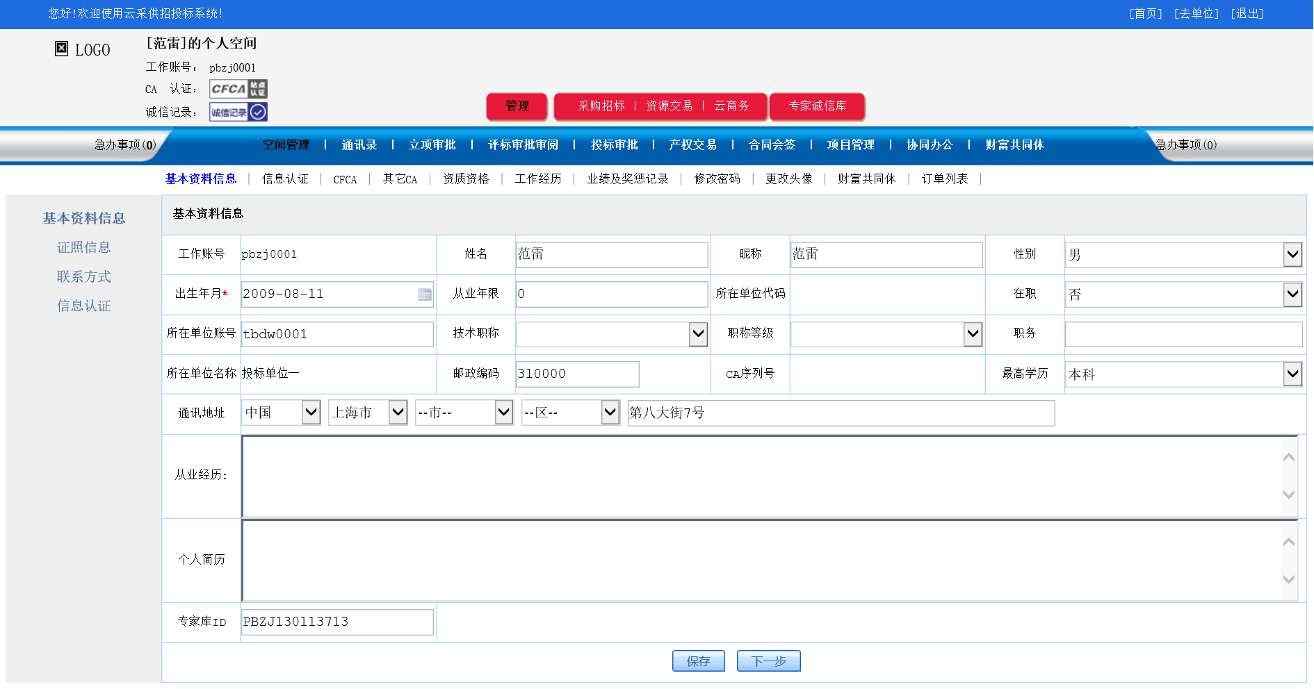
（2）证照信息
信息资料补全，上传要求的附件，信息资料填完后保存。
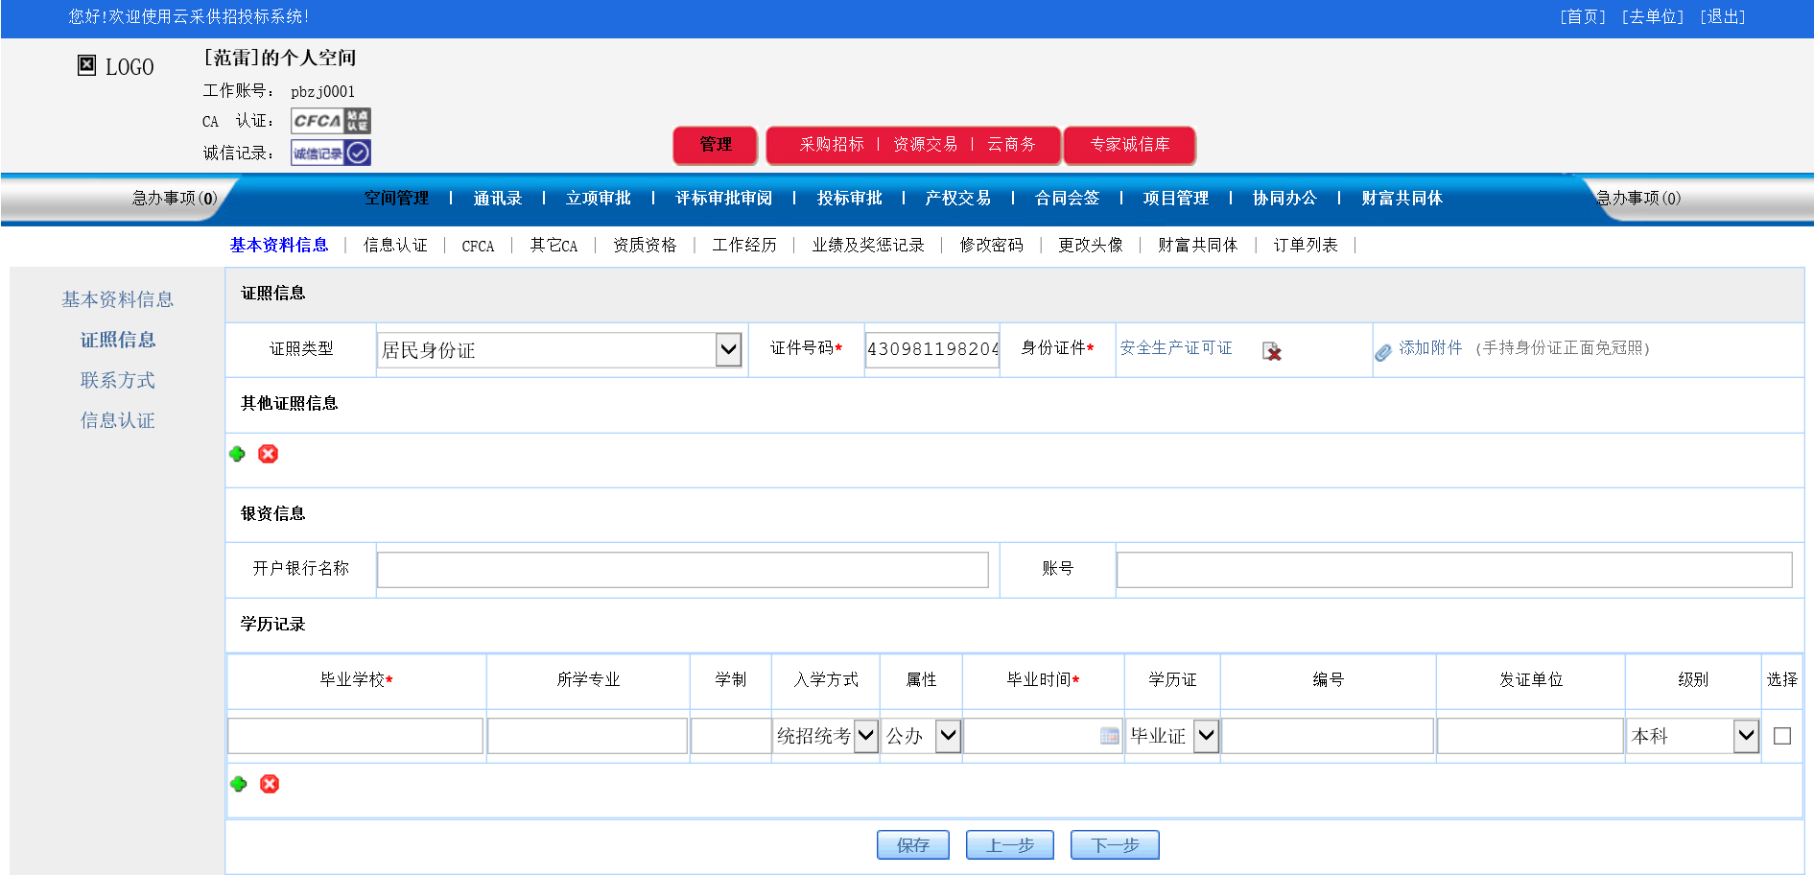
（3）联系方式
填写个人联系方式，填写完后点击保存。
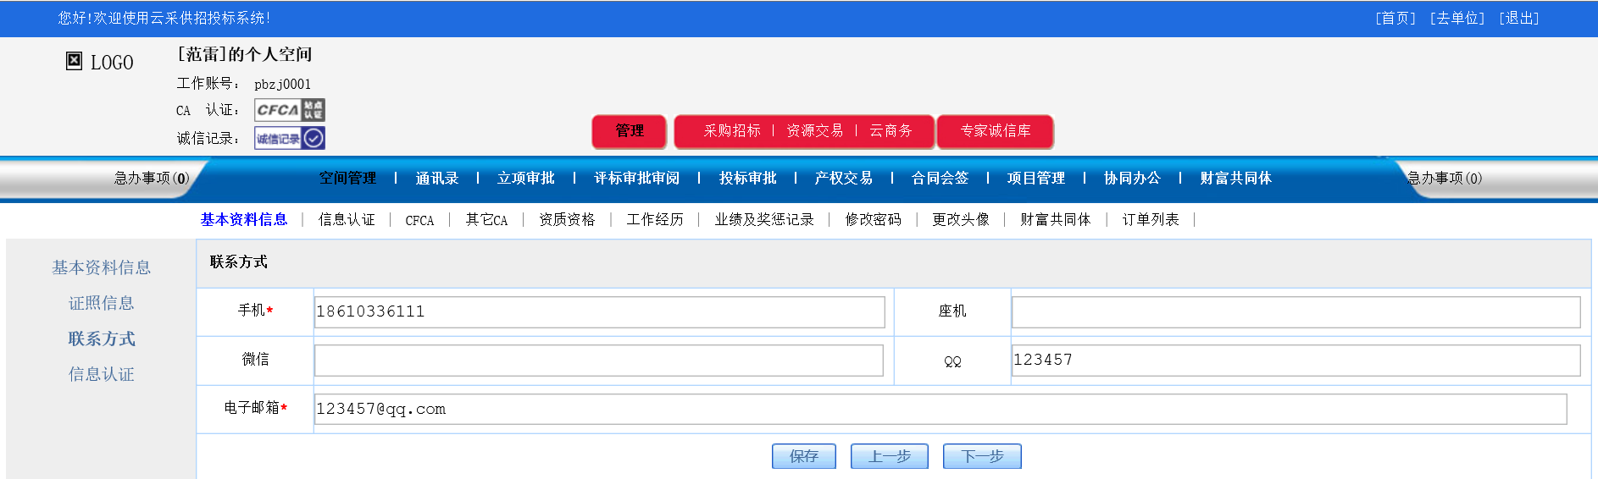
（4）信息认证
点击【申请验证】，等待验证审核通过。
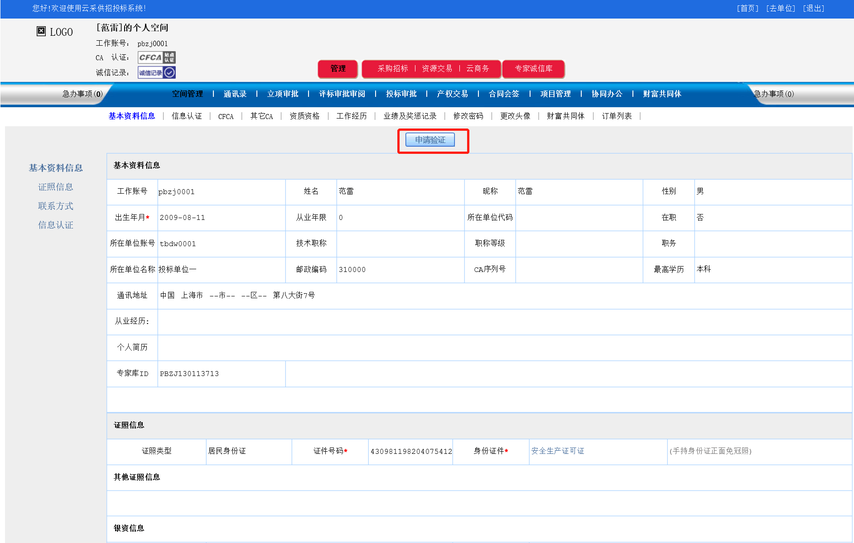

五、评标审批审阅
- 点击【急办事项】接受项目评标邀请。接受后可在【评标审批审阅】中找到接受的评标项目，根据评标要求进行评标。
